学习内容：

1、学习实验楼新手指南，熟悉实验楼学习环境。

2、Linux系统简介：了解了Unix和Linux系统的发展过程以及Linux系统相对于Windows系统的优缺点。

3、Linux基本概念及操作

1) 对Linux的图形界面和终端有了新的认识

2) 终端常用快捷操作。Tab键可以用来补全命令、目录和命令参数，Ctrl+c用于强行中断当前正在执行的程序，另外一些快捷键如下：

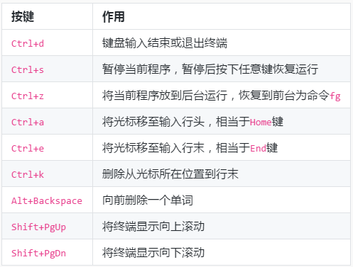

图1 终端常用快捷键

还可以通过上下键来查找历史执行命令。常用通配符有：

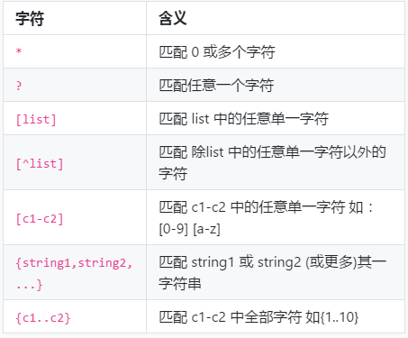

图2 常用通配符

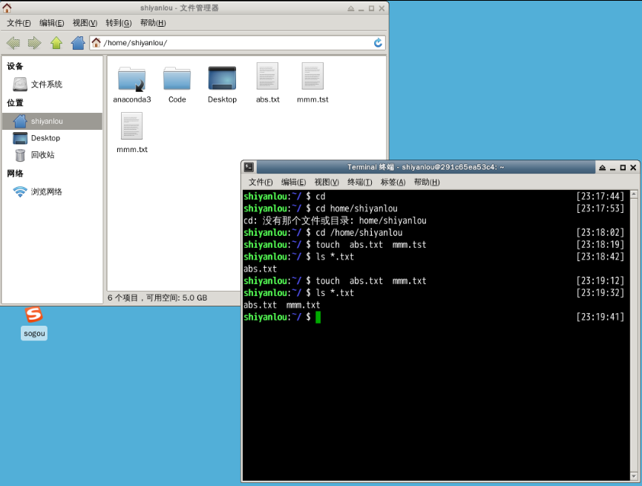

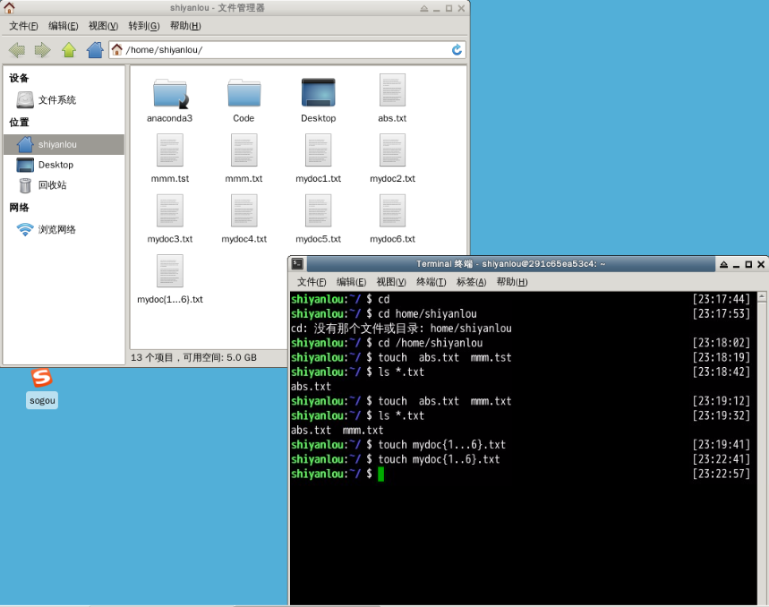

图3 通配符练习实验

还可以用man命令来获取来获得某个命令的说明和使用方式的详细介绍，man命令区段说明：

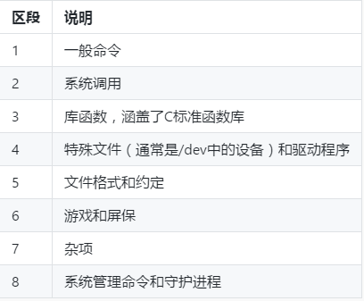

图4 man命令区段说明

3) 作业：

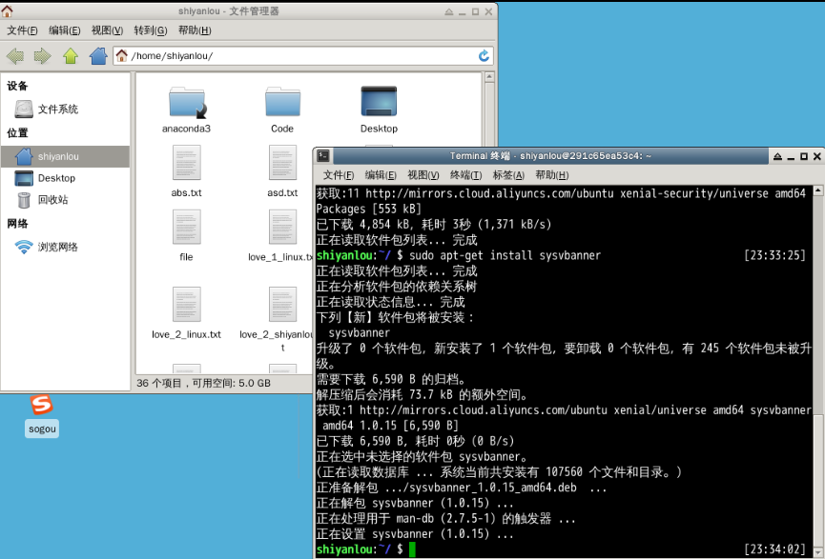

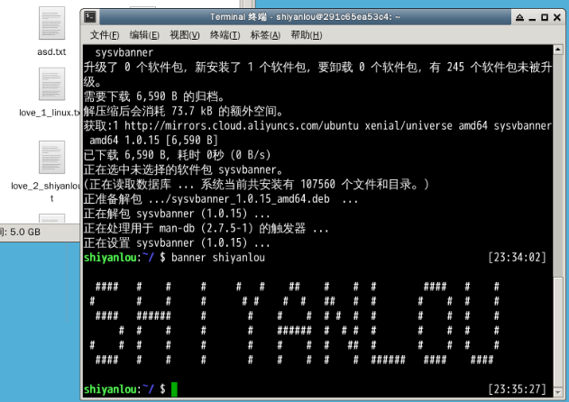

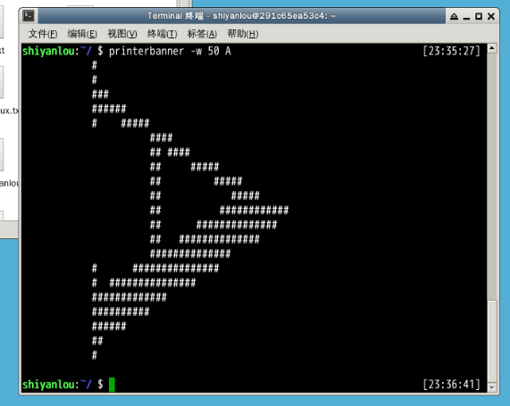

图5 banner命令使用实验

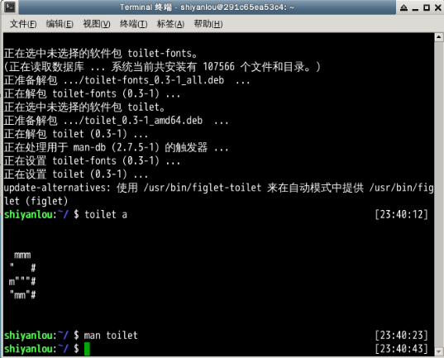

图6 toilet安装与使用

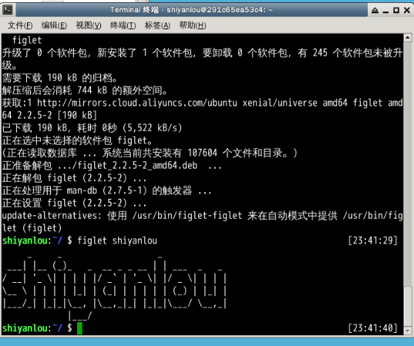

图7 figlet安装与使用

学习心得

以前在实验中也用到过ubuntu系统，对于Linux稍微有些了解，都是用到什么学习什么，通过这次比较系统的学习，Linux真是很强大，对使用者也很友好。

明日计划

今天是学习的第一天，只完成了很少的任务，由于我们毕业答辩还没有结束，未来几天可能没有时间来执行这个学习任务，答辩结束后一定会尽快完成学习。